Типичные нарушения требований охраны труда при выполнении
работ по косьбе травы
Требования при выполнении работ по косьбе травы отражены в Типовой инструкции по охране труда при косьбе травы, утвержденной постановлением Министерства труда и социальной защиты Республики Беларусь от 31.05.2021 № 40.
К выполнению работ по косьбе травы с использованием моторных кос (триммеров) и колесных газонокосилок (оборудование для косьбы травы) допускаются работающие, обученные безопасным приемам и методам работы, прошедшие в установленном законодательством порядке инструктаж по охране труда.
При этом допуск к выполнению разовых работ по косьбе травы работников, для которых данный вид работы не связан с прямыми обязанностями по профессии рабочего либо должности служащего, осуществляется после обучения безопасным приемам и методам работы и прохождения в установленном законодательством порядке целевого инструктажа по охране труда.
Работающие с учетом воздействующих на них вредных и (или) опасных производственных факторов обеспечиваются средствами индивидуальной защиты в соответствии с типовыми нормами бесплатной выдачи работникам средств индивидуальной защиты.
Следует отметить, что при работе с оборудованием для косьбы травы работающему, кроме средств индивидуальной защиты, предусмотренных типовыми нормами для соответствующей профессии рабочего, должны выдаваться средства индивидуальной защиты глаз (очки защитные) или лица (щитки защитные лицевые), органа слуха (противошумные вкладыши (беруши), противошумные наушники), рук (перчатки, рукавицы защитные).
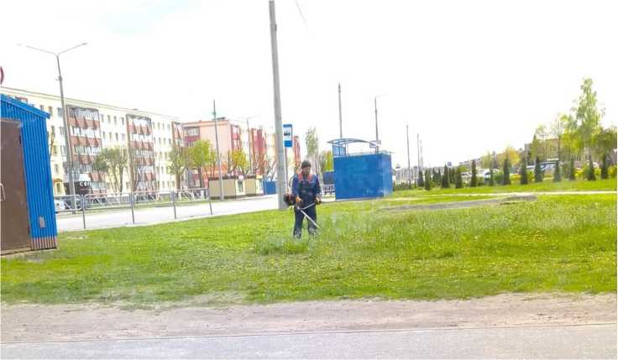
Работник работает без средств индивидуальной защиты органов слуха, глаз, лица

Перед началом работы по косьбе травы с использованием оборудования для косьбы травы работающему необходимо:
проверить исправность средств индивидуальной защиты,
необходимых для выполнения работы;
получить задание на работу у своего непосредственного руководителя или иного уполномоченного должностного лица работодателя;
осмотреть место выполнения работ по косьбе травы, убрать твердые предметы, которые могут помешать безопасному выполнению работы;
осмотреть оборудование для косьбы травы и убедиться в исправности и надежности всех закрепленных частей (гаек, болтов, винтов) и элементов;
проверить розетку, штепсельную вилку и кабель перед включением в электрическую сеть оборудования для косьбы травы с электрическим приводом на отсутствие повреждений;
заправить оборудование для косьбы травы, работающего на бензине, проверить отсутствие подтеков бензина. Облитые бензином во время заправки части оборудования до запуска двигателя вытереть ветошью насухо.
Приступать к работе можно после устранения всех повреждений или неисправностей оборудования для косьбы травы, а также кабелей или проводов, разъемов, штепсельных вилок, если используется оборудование для косьбы травы с электрическим приводом.
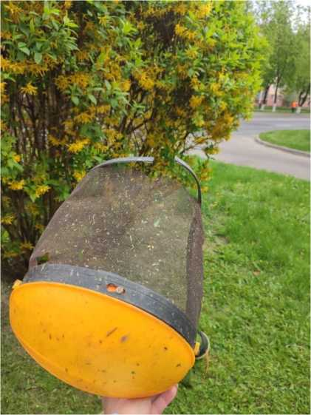

Допускается выполнение работ в неисправных средствах индивидуальной
защиты лица (щиток защитный лицевой)
При осуществлении транспортировки оборудования для косьбы травы, работающего на бензине, на транспортных средствах предохранять его от повреждения, опрокидывания и вытекания топлива.
Производить переноску или транспортировку оборудования для косьбы травы к месту выполнения работы при выключенном двигателе.
Установку режущего органа (ножа) производить только в перчатках без снятия с режущего органа (ножа) затянутого чехла. Перед началом работы с моторной косой (триммером) работающему следует убедиться, что режущий орган моторной косы (триммера) не будет соприкасаться с посторонними предметами.
Затачивать режущий орган (нож) с моторной косы (триммера) необходимо после его снятия.
При выполнении работы с использованием оборудования для косьбы травы работающий должен:
использовать навесные устройства и режущие органы, предусмотренные для этой цели организацией-изготовителем; применять металлический режущий орган, соответствующий виду скашиваемой поросли;
производить проверку состояния режущего органа, его замену, регулировку и очистку при выключенном двигателе. При замене одного вида режущего органа на другой следует устанавливать соответствующие защитные приспособления согласно эксплуатационным документам;
очищать оборудование для косьбы травы при выключенном и охлажденном двигателе;
немедленно остановить двигатель при ударах оборудования для косьбы травы о посторонние предметы и проверить отсутствие на нем повреждений;
выполнять соединение с электрической сетью таким образом, чтобы была исключена возможность поражения электрическим током работников и посторонних лиц (двойная изоляция, влагозащитные розетки);
выключать двигатель во время перерыва в работе;
перемещать колесную газонокосилку с газона на газон с выключенным режущим органом. Въезжать на газон через бордюр тротуарный необходимо по специальным мосткам (деревянным настилам). При перемещении колесной газонокосилки режущие органы должны быть установлены в транспортное положение;
прекращать работы по косьбе травы с применением моторных кос (триммеров) в случае нахождения посторонних лиц в месте выполнения работ по косьбе травы.
При косьбе травы не допускается:
работать без средств индивидуальной защиты;
косить при недостаточной освещенности места выполнения работ по косьбе травы и близко к поверхности земли;
передавать оборудование для косьбы травы посторонним лицам; применять поврежденный режущий орган;
работать без подвесных ремней, с дефектным или снятым глушителем;
прикасаться к горячим частям оборудования для косьбы травы;
превышать предельно допустимую продолжительность работы, установленную в эксплуатационных документах;
останавливать режущий орган в процессе его вращения, а также прикасаться к нему;
увеличивать обороты двигателя выше уровня, который требуется для нормальной работы;
производить замену приводных ремней и цепей колесной газонокосилки при работающем двигателе;
наматывать шнур или трос стартера колесной газонокосилки на руку;
применять колесную газонокосилку на газонах, которые имеют неровную поверхность, проволоку, твердые предметы.
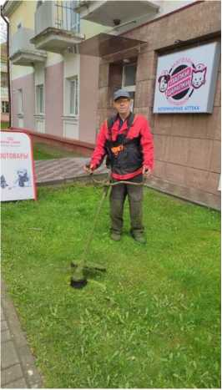
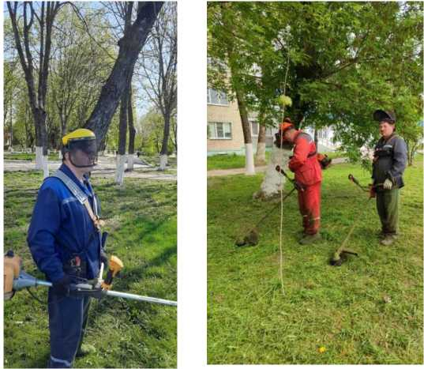
Работники работают без средств индивидуальной защиты органа слуха (противошумные вкладыши (беруши), противошумные наушники)

При косьбе травы с использованием оборудования для косьбы травы с электрическим приводом не допускается:
использовать удлинители, розетки в неисправном состоянии или не соответствующие подключаемой нагрузке;
работать в зонах расположения других электрических удлинителей;
вносить какие-либо изменения в конструкцию этого оборудования для косьбы травы, предусмотренную организацией-изготовителем;
работать без защитного щитка лесковой головки при работе с моторной косой (триммером);
косить на склонах влажной травы (роса, дождь);
оставлять оборудование для косьбы травы с электрическим приводом, подключенным к электрической сети.

Информация взята с сайта Департамент государственной инспекции труда Министерства труда и социальной защиты Республики Беларусь www.git.gov.by

